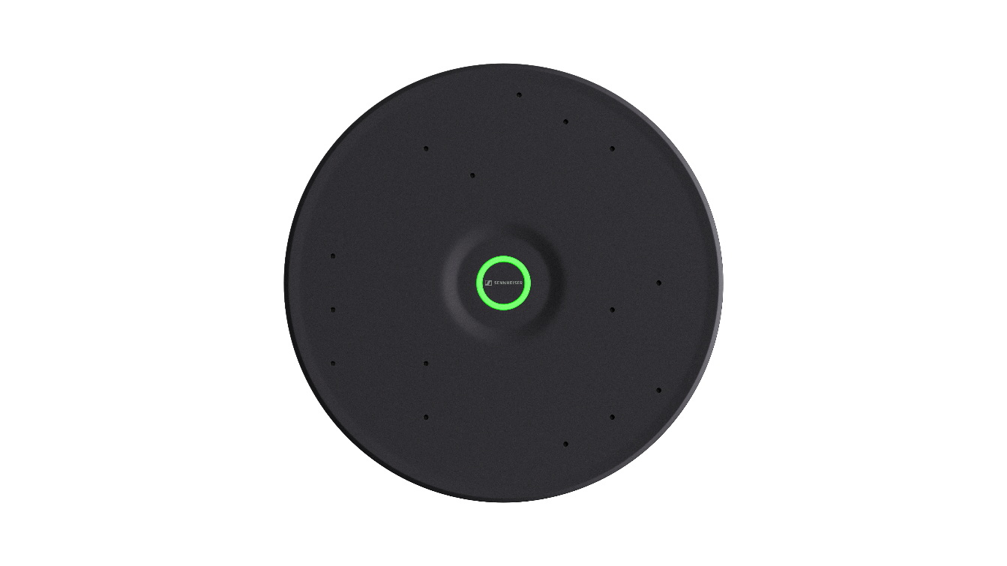
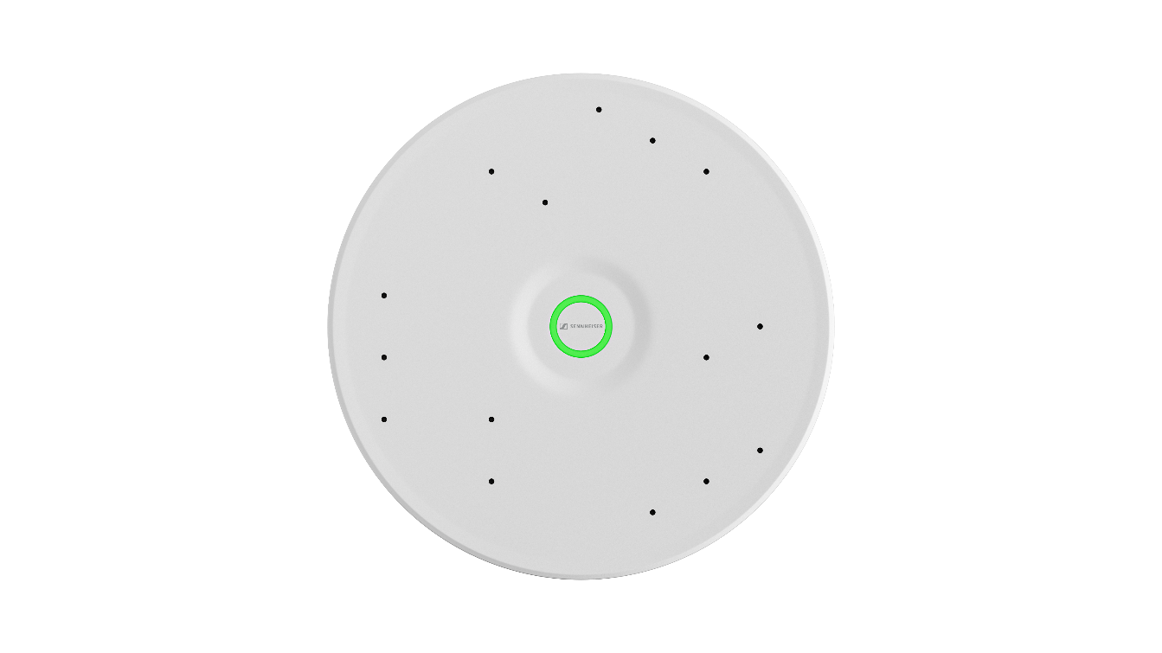

Sennheiser präsentiert TeamConnect Ceiling Medium

für mittelgroße Räume

Neueste Ergänzung des TeamConnect Ceiling Solutions-Portfolios auf der ISE 2023 vorgestellt

Barcelona, 1. Februar 2023 – Sennheiser, Pionier für moderne Audiotechnologie, die das Zusammenarbeiten und Lernen einfacher macht, präsentiert ein neues Deckenmikrofon für mittelgroße Besprechungsräume, Hörsäle und Kollaborationsräume. Die neue Ergänzung des Portfolios namens TeamConnect Ceiling Medium (TCC M) wurde gestern auf dem Sennheiser-Stand (Halle 3, Stand 3C600) auf der Integrated Systems Europe in Barcelona vorgestellt.

TCC M bietet alle Innovationen und Funktionen der preisgekrönten TeamConnect Ceiling 2 (TCC 2) künftig in einem neuen Segment im Meetingraum-Markt an. Mit einem schlanken Design, einem attraktiven Preis und einem Abdeckungsbereich von bis zu 40 m² können Kund*innen die Leistung von TCC 2 nun auch in mittelgroßen Besprechungsräumen genießen.

„Nach dem weltweiten Erfolg unseres TCC 2 für große Konferenzräume wollten wir diese Erfahrung auch für mittelgroße Konferenzräume und Schulungsräume ermöglichen“, sagt Jens Werner, Produktmanager UC Solutions bei Sennheiser. „Mit TCC M kann künftig eine ganz neue Kategorie von Besprechungsräumen alle Vorteile der TeamConnect Ceiling Solutions nutzen: die bewährte Sennheiser-Audioqualität, die effiziente Einrichtung, die markenunabhängige Integration und die einfache Verwaltung und Steuerung der Technologie. Außerdem war es uns bei der Entwicklung des neuen Designs wichtig, mit einem kleineren Gehäuse eine nachhaltige Wirkung zu erzielen.“

Im Gegensatz zum TCC 2 ist das neue TCC M rund, bietet aber die gleichen Möglichkeiten der Deckenmontage, egal ob Aufputz, Abhängung oder Unterputz. Auf diese Weise werden kabellose Tische und eine flexible Anordnung der Möbel ermöglicht.
TeamConnect-Deckenlösungen verwenden die patentierte automatische und dynamische Beamforming-Technologie sowie die TruVoicelift-Funktion. Diese bieten eine perfekte Sprachverständlichkeit und ermöglichen den Sprecher*innen eine hohe Flexibilität in puncto Bewegung und Positionierung im Raum. Die eingebauten Elektret-Kondensatorkapseln, die in Deutschland hergestellt werden, haben sich bereits in zahlreichen Sennheiser-Mikrofonen als hochwertige Lösung bewährt. Sie sorgen für herausragende Sprachverständlichkeit und bieten eine hervorragende Audioqualität, indem sie den gesamten Besprechungsraum erfassen. So kann das Mikrofon stets die Position der sprechenden Person ermitteln, ohne dass zuvor manuell Sprechzonen konfiguriert werden müssen. Ist zusätzliche Kontrolle erforderlich, können zudem Prioritäts- und Ausschlusszonen in unserem branchenführenden Sennheiser Control Cockpit eingestellt werden. Somit geht kein Wort zwischen den Personen im Meetingraum und den externen Meetingteilnehmer*innen verloren.

Die Entscheidung für eine TeamConnect-Deckenlösung geht außerdem mit der Gewissheit einher, dass Sie mit einer wirklich kundenorientierten Lösung zusammenarbeiten. Da Sennheiser die Produktion selbst in der Hand hat, konnte das Unternehmen die Krise in der globalen Lieferkette deutlich besser bewältigen als andere und den Kund*innen volle Transparenz sowie pünktliche Liefertermine gewährleisten. Darüber hinaus verlängert Sennheiser die Garantiezeit aller TeamConnect-Deckenlösungen, die im Jahr 2023 hergestellt werden, bei Produktregistrierung von zwei auf fünf Jahre.

Sennheisers TeamConnect-Deckenlösungen sind Teil der branchenführenden TeamConnect-Familie – dem system-agnostischen Kollaborations-Portfolio mit modernster Technologie, das sich an die Größe und Einrichtung jedes Konferenzraums anpasst. Auf der Grundlage von über 75 Jahren deutscher Ingenieurskunst definiert es die Erwartungen an Unified Communications, Meeting- und Vortragslösungen neu. Dies gelingt durch problemlösende, benutzerfreundliche und nachhaltige Produkte mit hochwertigem Look und Design sowie der bewährten Sennheiser-Audioqualität. Um Kund*innen dabei zu helfen, die am besten geeignete Lösung der TeamConnect-Familie für ihre spezifische Meetingraum-Umgebung zu finden, hat Sennheiser gerade die erste Iteration eines neuen, browserbasierten Raumplanungs-Tools angekündigt.

Besuchen Sie diese Woche die ISE 2023, um den Sennheiser Room Planner auszuprobieren und die TeamConnect Ceiling Solutions in Aktion zu erleben. Weitere Informationen zu den Sennheiser TeamConnect Ceiling Solutions, einschließlich der neuen TCC M, finden Sie hier. TCC M wird voraussichtlich ab Mitte 2023 geliefert.

Über die Marke Sennheiser
Wir leben und atmen Audio. Wir werden von der Leidenschaft angetrieben, Audiolösungen zu schaffen, die einen Unterschied machen. Die Zukunft der Audiotechnik zu gestalten und unseren Kunden außergewöhnliche Klangerlebnisse zu bieten - dafür steht die Marke Sennheiser seit mehr als 75 Jahren. Während professionelle Audiolösungen wie Mikrofone, Meeting-Lösungen, Streaming-Technologien und Monitoring-Systeme zum Geschäft der Sennheiser electronic GmbH & Co. KG gehören, wird das Geschäft mit Consumer-Geräten wie Kopfhörern, Soundbars und sprachgesteuerten Hörgeräten von der Sonova Holding AG unter der Lizenz von Sennheiser betrieben.

www.sennheiser.com
www.sennheiser-hearing.com

Pressekontakt
Sennheiser electronic GmbH & Co. KG
Maik Robbe
Communications Manager EMEA
maik.robbe@sennheiser.com

